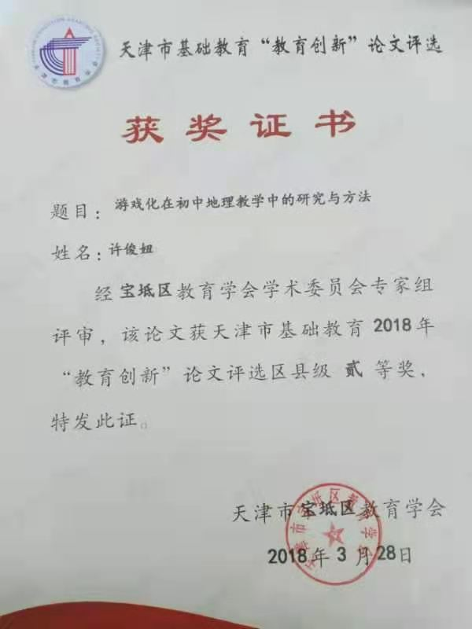**游戏化在初中地理教学中的研究与方法**

摘要：游戏在地理教学的应用过程中，教师可通过各种各样的与学习地理知识和提高地理素养有关的教学游戏形式使学生学习地理知识，培养学生多方向发展的一种教学方法。在课堂上对游戏的应用，可为学生创设快乐的学习环境，突显学生的主体地位。学生在愉快的学习环境中得到体验后，才能够投入到积极有乐趣的地理学习中。因此教师应充分挖掘教材当中的游戏成分，通过组织游戏的方式展示地理的迷人魅力。通过地理游戏的方式在地理教学活动中能够把枯燥的知识转化成学生认为生动有趣的游戏，使学生在“玩中学、学中玩”，达到寓教于乐的同时掌握知识的目的。

关键词：游戏化 创新 方法

1. 游戏化教学的概述

游戏化教学就是在教学过程中充分利用游戏自身的魅力与特点，调动学生的积极性，引导学生自主学习，让学生能够在游戏的过程中获取知识与技能。

游戏化教学是将游戏引入到课堂教学中为课堂教学所服务，教师根据学生的心理特点，游戏的情境性、趣味性、竞争性等将游戏融入到教学实践中，并选择合适的学习工具、运用适当的教学策略以及评价方式等进行教学的一种新型教学模式

1. 初中地理游戏化教学的必要性

1、随着现代化信息技术的高度普及和教育游戏的迅速发展，教育创新不断被要求融入到教学当中，游戏化教学的新形式也开始蓬勃发展起来。在这种大形势下，地理教学过程中引入游戏化的教学方式成为必要，这既是当今国家基础教育改革的需要也是新的地理课程标准对教学的需要。

1. 初中学生特点

初中学生由于地理知识基础薄弱、地理学识面较窄、空间思维能力和地理读图能力较差，再加上地理不参加中考为小科的思想束缚，以至于在对地理的学习中会出现很多问题。面对这些问题，游戏化教学方式无疑会成为学生学习的最好方式，他们可以在游戏中玩，在玩中学，在学中自然而轻松地学到地理知识。

1. 游戏化教学的作用

游戏中的教育是潜移默化的。课堂教学种将游戏巧妙地灌入其中，会有效地提高教学质量，这是因为：

1. 激发兴趣

兴趣是学生内心深处的需求，是带领学生走向成功的途径，是最好的导师。兴趣是驱动初中学生最重要的驱力量。游戏对学生的吸引力是与生俱来的。在课上，学生可以在体会游戏的过程中，使大脑处于高度兴奋的状态，人若浸没在这种环境下，会自然地对相关知识产生兴趣和爱好。

1. 加强注意力

兴趣不仅可激发学生的兴趣，而且还可以保持他们的注意力。一般在游戏的过程中，学生总会主动地去探究。只要有兴趣干什么都顺理成章，甚至想想都会高兴，于是注意力就会在兴趣这个老师的陪伴下自然而然地得到增强。

1. 淡化难点

华盛顿儿童博物馆有句格言：“我听见了就忘记了，我看见了就记住了，我做过了就理解了。”在教学过程中，游戏可促使学生主动参与，勤于动手，乐教其中。在游戏进程中，教师应重点强调学生学习的过程和方法，达到从玩中做，从做中学的目的。教师可在学生从事探索发现的时候，做一些引导和启发，从而使难点不难。

1. 增进师生感情

游戏属体验式学习。英国教育学家斯宾塞说过：“学生自己得来的任何一项知识，自己去解决的任何一个问题，由于是他们自己获得的，就比通过其他途径得来的更彻底地属于他们所有。”在学生进行体验式的学习过程中，教师言语和热情及恰到好处的指导，都使学生在潜移默化中受到很好的教育。在游戏中，师生是平等的，平等之中透着师生之间的真情。

1. 利于多元思维

首先，游戏是初中学生的心理需求，在游戏中学生不仅可以自由的进行姿势和动作的变化，还可以进行多次重复他们感兴趣的事情而不受限制。其次，游戏还是初中学生满足其认知发展的需要。学生总是充满激情和好奇心的，这样的好奇心也正是探究问题的关键，在游戏进行中可以尝试各种各样的、自发性的探索研究，让学生最大限度的发挥他们的想象力和模仿力，在游戏中用自己的生活实际理解地理事物。游戏还可以帮助学生形成社会性发展的需要。例如，在游戏化教学过程中，地理教学一般都以地图为工具，在遵守一定的读图原则、游戏规则下共同参与游戏，在这个过程中要本着公平、公正、公开的原则，同学之间去感受不同性格特点，去面对不同的问题矛盾，解决所交往中自己与他人之间的关系。这都能锻炼和提高学生的某些潜能。此外，在游戏中学生个性会得到张扬，自我表现欲得到满足，并在过程中形成自我肯定。游戏对于学生而言不单是好玩，更重要的是他们的自信心可以在游戏中得到肯定。当他们认为在游戏中自己的行为会对别人产生影响时，会感到自己的自信心倍增，是有能力的人。在这过程中会充分获得成功的喜悦，并体验到克服困难后的快乐。在游戏中获得强烈的成就感，能满足孩子自我价值的实现。

1. 游戏化在地理教学中的实施方法

在地理教学过程中游戏的方法可以多种多样，根据不同的授课内容选择合适的游戏穿插到课堂教学当中，使45分钟的课堂教学生动形象有趣，调动学生学习的积极性，使学生真正成为课堂的主人。

1. 角色扮演

角色扮演在地理教学中可以经常使用。如，在对《多变的天气》这一节的学习中。由于七年级学生刚刚接触地理学科，对地理知识缺乏，所以在教授这一节时一定要联系生活实际。首先使学生感觉生活处处皆地理，提高学生的学习兴趣。然后组织游戏，请每小组一名同学上台扮演某一种职业人员对天气的感受（如天气预报节目主持人），其他同学作点评，总结天气对我们生产生活的影响。并根据扮演的情况分别给予学生们奖励。让学生们在学习过程中既有积极性又有动力。

2、拼图游戏

在地理课堂教学过程中，引入拼图游戏教学，坚持以学生发展为本，充分体现了学生主体地位，把发展学生的创新思维能力，放在突出地位，培养学生主动参与，合作学习的探索精神，正是素质教育追求境界，也是中学地理课教学所要达到的目标。如，“中国行政区划分”的教学中34个省级行政区的形状和位置是记忆教学中的重点。教师可采用拼图游戏竞赛活动的方式进行教学既可以体现学生学习的主动性，还可以通过学生自己拼图达到很好学习知识的目的。

当然教师在这个过程中也可以发现问题、解决问题，对教学信息进行及时的反馈。例如：教师把谁拼得又快又好、又准确、时间最短的同学，在课堂上给鼓励和表扬，对有记忆模糊的学生给予帮助，并结合各小组的综合成绩给予成果展示，这样就激发游戏活动中学生的求知欲望，让学生体会到轻松愉悦地去学习地理知识的快乐，达到了让学生深刻理解在本课堂所学知识的目的。

3、猜谜游戏

猜谜游戏可以增强学生对地理知识的记忆。如在地理教学过程中可以设计一些有趣的谜语，将地理事物的名称以谜底的形式进行表现，加强学生对地理事物的认知。如，久雨初晴（贵阳）、门内烛灭（闽）、三人锄禾（秦）、船出长江口（上海）等。

4、历史故事串讲游戏

小故事往往在地理课堂的授课中会引起初中学生的兴趣。如，在进行34个省级行政区简称和行政中心的教学中对于学生而言内容较多而且难以记住。利用历史小故事讲解的方法，可以加强学生的记忆，建立知识的联系性，从而降低此处的学习难度，有利于知识的掌握。

5、动手游戏

在地理教学中也可通过游戏教学，培养学生的动手能力并建立空间思维。如，等高线地形图的学习对于初中学生而言是个难点。教师可以让学生自带土豆，并在课堂上利用教师教授的方法对土豆进行切割，在土豆上呈现出不同的等高线，并绘制在平面图中。这样既可以帮助初中生理解空间的概念，也可以加强对等高线的理解，并真正掌握等高线地形图所表达的含义。

6、其他游戏

游戏活动可以活跃教学的气氛，调动学生学习的积极性。使每一位学生都参与其中，真正达到自主学习的目的。并将学生各自的特长和创新能力在游戏的过程中充分发挥，在游戏过程中使学生受教育。如，在“水资源”的课堂教学中，教师可以设计一个游戏环节，要求学生发挥自己的创新能力和思维能力设计出一个公益广告，并将其以自己喜欢的形式表现出来。

1. 总结

对于学生而言，传统的讲授式的教学方式对于学生而言存在着听过的知识易忘，看过的知识易记，亲身体验并做过的活动中学习到的知识容易让学生理解和牢记。通过各种小游戏让学生自主学习、思考，不但能牢固地掌握所学知识，而且还培养了学生动手能力和自主学习能力，这也是地理新课程标准中重点强调的学生应具备的能力，而且在此过程中，更增添了学生学习的兴趣，使学生爱上地理课，达到事半功倍的效果。

**游戏化在初中地理教学中的研究与方法**

**单位：宝坻区第二中学**

**学科：初中地理**

**姓名：许俊妞**